|  |  |  |
| --- | --- | --- |
| Macintosh HD:Users:hoangnguyen:Documents:TDC:fitlog_blue.png | TRƯỜNG CAO ĐẲNG CÔNG NGHỆ THỦ ĐỨC  **Khoa Công Nghệ Thông Tin** | Macintosh HD:Users:hoangnguyen:Documents:TDC:logoTDC_blue.png |
|  |  |  |

**Chuyên đề CMS** | HKI – [2019 – 2020]

**PRJ – REPORT**

**BÁO CÁO TÌM HIỂU VỀ PLUGINS**

**Nhóm D gồm các thành viên:**

**🕬 Huỳnh Nhựt Linh | 17211TT3963**

**🕬 *Phạm Thành Năng | 17211TT3867***

**🕬** Nguyễn Quang Bình **|** 17211TT4373

**🕬** Lê Quốc Hoà **|** 17211TT1230

**🕬** Ngô Văn Tình**|** 17211TT1311

**Bảng phân công công việc**

|  |  |  |  |  |
| --- | --- | --- | --- | --- |
| STT | Họ và Tên | Phân công công việc | Thời gian phân việc | Thời gian hoàn thành |
| 23 | Huỳnh Nhựt Linh | II. Cách tạo một plugin Wordpress  3.Cách cài đặt Plugin Wordpress | 9h  11/10/2019 | 17h  11/10/2019 |
| 24 | Phạm Thành Năng | II. Cách tạo một Plugin Wordpress 1. Các bước nên làm theo trong khi tạo Plugin | 9h  11/10/2019 | 18h 11/10/2019 |
| 5 | Nguyễn Quang Bình | II. Cách tạo một plugin Wordpress  2.Tạo một Plugin đơn giản có thêm liên kết và trang mới vào Dashboard | 9h  11/10/2019 | 18h  11/10/2019 |
| 16 | Lê Quốc Hòa | Plugin Wordpress là gì?  Hooks là gì? | 9h  11/10/2019 | 19h  11/10/2019 |
| 33 | Ngô Văn Tình | Ưu điểm của Plugin Wordpress | 9h  11/10/2019 | 17h 11/10/2019 |

**MỤC LỤC**

[**I.** **Khái niệm.** 4](#_Toc21905464)

[**1.** **Plugin WordPress là gì ?** 4](#_Toc21905465)

[**2.** **Ưu điểm của Plugin WordPress** 4](#_Toc21905466)

[**3.** **Hooks là gì?** 4](#_Toc21905467)

[**II.** **Cách tạo một Plugin Wordpress** 4](#_Toc21905468)

[**1.** **Dưới đây là các bước bạn nên làm theo trong khi tạo một plugin:** 4](#_Toc21905469)

[**a)** **register\_activation\_hook:** 5](#_Toc21905470)

[**b)** **register\_deactivation\_hook:** 5](#_Toc21905471)

[**c)** **register\_uninstall\_hook:** 6](#_Toc21905472)

[**2. Tạo một plugin WordPress đơn giản có thêm một liên kết và trang mới vào Bảng điều khiển quản trị.** 6](#_Toc21905473)

[Hình 1. Ảnh minh họa vị trí tạo thư mục. 7](#_Toc21905474)

[Hình 2. Ảnh minh họa sau khi tạo plugin thành công. 12](#_Toc21905475)

[**3. Cách cài đặt một Plugin Wordpress** 13](#_Toc21905476)

[Hình 3. Ảnh minh họa **Plugins » Add New.** 13](#_Toc21905477)

[Hình 4. Ảnh minh họa danh sách các plugin sau khi bấm tìm kiếm. 14](#_Toc21905478)

[Hình 5. Ảnh minh họa thông bảo cài đặt plugin thành công. 15](#_Toc21905479)

[Hình 6. Ảnh minh họa nút Upload Plugin. 16](#_Toc21905480)

[Hình 7. Ảnh minh họa chọn file và cài đặt ngay 16](#_Toc21905481)

[Hình 8. Ảnh minh họa cài đặt plugin thành công. 17](#_Toc21905482)

[Hình 9. Ảnh minh họa Upload thư mục. 18](#_Toc21905483)

[Hình 10. Ảnh mình họa cài đặt plugin thành công. 19](#_Toc21905484)

**TÌM HIỂU PLUGIN**

1. **Khái niệm.**
2. **Plugin WordPress là gì ?**

Plugin WordPress là tập hợp các chức năng / mã có thể dễ dàng kích hoạt / hủy kích hoạt trang web của bạn mà không cần xóa mã của bạn.

Những lợi thế của việc viết mã trong plugin so với tệp tin functions.php:

Nhiều lý do của nó để tạo một plugin thay vì viết mã vào một tệp tin functions.php. Các chức năng được tạo trong tệp tin functions.php rất khó hiểu đối với các nhà phát triển khác, cũng như các nhà phát triển khác có thể hiểu được luồng tài sản như những gì css, js và các tệp được sử dụng cho các chức năng.

1. **Ưu điểm của Plugin WordPress**

Khả năng sử dụng lại mã là nhược điểm tốt nhất của plugin, bạn có thể thêm plugin của mình vào bất kỳ trang web WordPress nào.

Các chức năng của bạn sẽ không phụ thuộc vào bất kỳ chủ đề nào, mã sẽ hoạt động khi bạn thay đổi một chủ đề.

Dễ dàng vô hiệu hóa, cập nhật hoặc cài đặt lại khi cần thiết

Dễ quản lý mã

Dễ hiểu cho người dùng bởi những gì mỗi plugin làm từ mô tả của nó

1. **Hooks là gì?**

Plugin WordPress tương tác với mã lõi bằng cách sử dụng hook. Có hai loại móc khác nhau:

**Action hooks** (Để add/remove functions)

**Filter hooks** (Để sửa đổi dữ liệu được tạo bởi các chức năng)

1. **Cách tạo một Plugin Wordpress**
2. **Dưới đây là các bước bạn nên làm theo trong khi tạo một plugin:**

Bước 1: Cấu trúc cơ bản:

Đặt các tệp plugin của bạn vào thư mục wp-content / plugin và tạo thư mục plugin cho các tệp của bạn.

Thư mục và tệp phải có cùng tên ngoại trừ phần mở rộng tệp. Ví dụ tên thư mục là custom\_plugin, sử dụng custom\_plugin.php thư mục phù hợp có tên.

Bước 2: Plugin Header:

|  |
| --- |
| 1. <?php 2. /\* 3. Plugin name: Custom Plugin 4. Plugin URI: http://PLUGIN\_URI.com/ 5. Description: Description about plugin 6. Author: Nhóm D 7. Author URI: http://AUTHOR\_URI.com 8. Version: 1.0 9. \*/ 10. ?> |

Bước 3: Cấu trúc tệp:

Sử dụng thư mục tài sản cho các tệp CSS, js, phông chữ và hình ảnh tùy chỉnh của bạn.

Sử dụng tất cả các tệp PHP khác vào thư mục inc / include

Bước 4: Giữ Plugin sạch:

Giữ plugin của bạn sạch sẽ bằng cách sử dụng hooks, Activate, Deactivate, and Uninstall hooks

**register\_activation\_hook** - Nó chạy khi plugin của bạn được kích hoạt

**register\_deac activate\_hook** - Nó chạy khi plugin của bạn bị vô hiệu hóa

**register\_uninstall\_hook** - Nó chạy khi plugin của bạn được gỡ cài đặt

1. **register\_activation\_hook:**

Khi một plugin được kích hoạt, hook activ\_PLUGIN\_NAME sẽ được gọi. Với tên của hook này, PLUGINNAME được thay thế bằng tên của plugin, bao gồm cả thư mục con tùy chọn.

|  |
| --- |
| 1. <?php 2. register\_activation\_hook( \_\_FILE\_\_, 'my\_custom\_plugin\_activation' ); 3. function my\_custom\_plugin\_activation() { 4. //YOUR CODE 5. } 6. ?> |

1. **register\_deactivation\_hook:**

Deactivation hooks chạy khi người dùng đã tắt plugin, nhưng trước khi nó bị xóa.

|  |
| --- |
| 1. <?php 2. register\_deactivation\_hook( \_\_FILE\_\_, 'my\_custom\_plugin\_deactivation' ); 3. function my\_custom\_plugin\_deactivation() { 4. //YOUR CODE 5. } 6. ?> |

1. **register\_uninstall\_hook:**

Uninstall hook được chạy khi người dùng gỡ cài đặt / xóa plugin. Có hai phương pháp để thực hiện các hành động gỡ cài đặt một lần là bạn có thể viết mã trong register\_uninstall\_hook và một phương pháp khác là sử dụng tệp Uninstall.php trong plugin của bạn.

|  |
| --- |
| 1. <?php 2. register\_uninstall\_hook( \_\_FILE\_\_, 'my\_custom\_plugin\_uninstall' ); 3. function my\_custom\_plugin\_uninstall() { 4. // Uninstallation stuff here 5. } 6. ?> |

Nếu bạn đang tạo tệp **Uninstall.php:**

|  |
| --- |
| 1. <?php 2. if ( ! defined( 'WP\_UNINSTALL\_PLUGIN' ) ) { 3. exit; 4. } 5. // Uninstallation actions here |

**2. Tạo một plugin WordPress đơn giản có thêm một liên kết và trang mới vào Bảng điều khiển quản trị.**

**Bước 1 - Lưu trữ Plugin:**

Bước đầu tiên để tạo plugin WordPress của bạn là tạo một thư mục để lưu trữ tất cả các tệp của bạn. Các plugin được lưu trong thư mục sau: **/ wp-content / plugin /**. Thư mục bạn tạo cần một tên mô tả và duy nhất để đảm bảo nó không đụng độ với bất kỳ plugin nào khác. Kết nối với tài khoản lưu trữ của bạn với **cilent FTP**. Từ thư mục WordPress chính, điều hướng đến nội dung wp, sau đó đến plugin. Trong thư mục **plugin**, tạo thư mục mới có tên **my-First-plugin**.

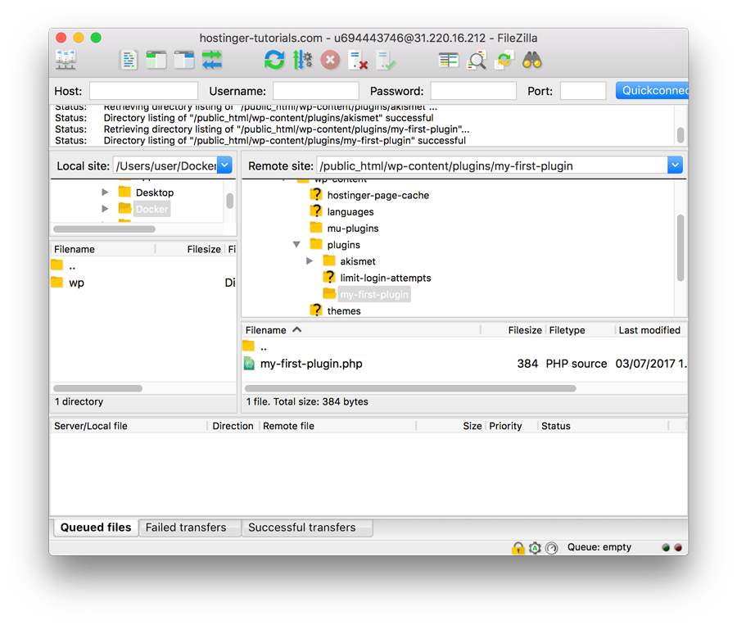

Hình 1. Ảnh minh họa vị trí tạo thư mục.

Nếu plugin của bạn sử dụng một số CSS tùy chỉnh, bạn **tạo thư mục CSS** và lưu tất cả các tệp CSS trong đó. Nếu plugin của bạn sử dụng JavaScript tùy chỉnh, bạn **tạo** **thư mục JavaScript**.

**Bước 2 - Tạo tập tin đầu tiên:**

Tệp đầu tiên trong plugin của bạn là một tệp quan trọng. Nó chứa tất cả thông tin WordPress cần để hiển thị plugin của bạn trong danh sách plugin, cho phép bạn thực sự **Activate plugin**.

Trong **thư mục plugin** đầu tiên của tôi, hãy tạo một tệp PHP mới có tên **my-first-plugin.php**.

**Bây giờ tệp của bạn sẽ trông như thế này:**

|  |
| --- |
| 1. <?php 2. /\* 3. Plugin Name: My First Plugin 4. \*/ |

Lưu tập tin và tải nó vào **thư mục my-first-plugin**. Điều hướng đến trang Plugins của **WordPress Admin Control Panel**. Bây giờ, bạn sẽ thấy một plugin trong danh sách có tên **My First Plugin** với các liên kết để **Activate**, **Edit** và **Delete** **plugin**.

Chỉnh sửa **my-first-plugin.php** để nó giống như ví dụ bên dưới, tải nó lên và ghi đè lên tệp cũ khi được hỏi:

|  |
| --- |
| 1. <?php 2. /\* 3. Plugin Name: My First Plugin 4. Description: This is my first plugin! It makes a new admin menu link! 5. Author: Your Name 6. \*/ 7. // Include mfp-functions.php, use require\_once to stop the script if mfp-functions.php is not found 8. require\_once plugin\_dir\_path(\_\_FILE\_\_) . 'includes/mfp-functions.php'; |

Quay trở lại **mfp-functions.php** trong thư mục con bao gồm.

Chúng tôi sẽ đặt tên cho hàm **mfp\_Add\_My\_Admin\_Link ()**. Chức năng này sẽ thêm một liên kết cấp cao nhất mới vào **Admin Control Panel’s navigation menu**.

Để tóm tắt - viết một chức năng mới bao gồm các bước sau:

Viết bình luận mô tả chức năng

Đặt tên cho hàm

Viết hàm

Trong **mfp- functions.php**, viết như sau:

|  |  |  |  |  |  |  |  |  |  |  |  |  |  |  |  |  |  |  |  |
| --- | --- | --- | --- | --- | --- | --- | --- | --- | --- | --- | --- | --- | --- | --- | --- | --- | --- | --- | --- |
| |  | | --- | | 1. <?php | |  | /\* | |  | \* Add my new menu to the Admin Control Panel | |  | \*/ | |  |  | |  | // Add a new top level menu link to the ACP | |  | function mfp\_Add\_My\_Admin\_Link() | |  | { | |  | // My code goes here | |  | } | |

Bên trong chức năng của chúng tôi, chúng tôi cần sử dụng chức năng WordPress tích hợp **add\_menu\_page ()** để đặt cho menu của chúng tôi một tên, một tiêu đề và ra lệnh cho ai được phép xem nó. Sau đó, chúng tôi nói với nó những gì sẽ hiển thị khi bạn đi đến trang. Bạn cũng có thể cung cấp cho liên kết menu một biểu tượng và đặt vị trí của nó trong menu điều hướng bảng điều khiển quản trị - cả hai đều là tùy chọn, vì vậy chúng tôi sẽ loại bỏ chúng cho hướng dẫn này. Biểu tượng răng cưa mặc định sẽ được hiển thị trên liên kết đến trang của chúng tôi. Liên kết của chúng tôi sẽ xuất hiện ở dưới cùng của menu điều hướng bảng điều khiển quản trị viên. Tất cả thông tin này được nhập dưới dạng tham số của **add\_menu\_page ().**

Bốn tham số bắt buộc của **add\_menu\_page ()** đều xuất hiện trên dòng riêng của chúng để cải thiện khả năng đọc, theo thứ tự này:

1. Tiêu đề của trang bạn nhìn thấy sau khi nhấp vào liên kết (được hiển thị trong tab trong trình duyệt của bạn)
2. Văn bản để hiển thị dưới dạng liên kết menu (được hiển thị trong danh sách điều hướng của bảng điều khiển quản trị viên), đây phải là tên của plugin của bạn
3. Yêu cầu về khả năng của người dùng để xem menu, trong ví dụ này, chỉ những người dùng có khả năng ‘Manage\_options, có thể truy cập trang (không cần lo lắng về điều này ngay bây giờ)
4. Tệp sẽ sử dụng khi hiển thị trang thực tế (chúng tôi sẽ tạo trang này tiếp theo), tệp này sẽ được lưu trong thư mục con bao gồm và được đặt tên là mfp-first-acp-page.php. URL được nhập vào đây được gọi là ‘slug.

Trước khi tiếp tục, điều quan trọng cần lưu ý là có một cách khác để sử dụng chức năng này. Tham số thứ tư có thể chỉ đơn giản là một chuỗi văn bản được hiển thị trong url sau **‘wp-admin / admin.php? Page =’**. Nếu bạn nhập **‘my-plugin-page, URL sẽ trở thành‘ wp-admin / admin.php? Page = my-plugin-page’**. Tham số thứ năm sau đó phải là **tên của một hàm tạo ra một cái gì đó**. Bạn có thể viết một hàm chỉ lặp lại Ví dụ **‘Chào mừng bạn đến trang 1’**. *Việc tạo một tệp PHP để giữ trang của bạn dễ dàng hơn đáng kể.*

Chỉnh sửa **mfp-tests.php**, xóa // Mã của tôi ở đây, thay thế nó bằng **add\_menu\_page ()** và cung cấp cho nó các tham số như hiển thị bên dưới:

|  |
| --- |
| 1. <?php 2. /\* 3. Add my new menu to the Admin Control Panel 4. \*/ 5. // Add a new top level menu link to the ACP 6. function mfp\_Add\_My\_Admin\_Link() 7. { 8. add\_menu\_page( 9. 'My First Page', // Title of the page 10. 'My First Plugin', // Text to show on the menu link 11. 'manage\_options', // Capability requirement to see the link 12. 'includes/mfp-first-acp-page.php' // The 'slug' - file to display when clicking the link 13. ); 14. } |

Để làm cho chức năng này thực sự chạy, chúng ta cần sử dụng hàm WordPress có tên add\_action () với hai tham số, như được mô tả trong phần ‘Thêm chức năng vào một hành động Hook Hook của hướng dẫn này. Bạn có thể muốn đọc lại phần đó trước khi tiếp tục.

Tham số đầu tiên là hook hành động bạn muốn nhắm mục tiêu. Trong trường hợp của chúng tôi, hook hành động là admin\_menu - điều này có nghĩa là chức năng của chúng tôi được chạy khi Menu Admin được tạo.

Tham số thứ hai chỉ là tên của hàm để chạy. Hàm chúng tôi đã viết có tên mfp\_Add\_My\_Admin\_Link. Lưu ý rằng dấu ngoặc đơn KHÔNG được sử dụng ở đây. Hãy nhớ rằng PHP đánh giá toàn bộ tập lệnh trước khi chạy nó, cho phép bạn sử dụng add\_action () trước khi xác định hàm có tên trong tham số 2.

Tập tin cuối cùng của chúng tôi trông như thế này:

|  |
| --- |
| 1. <?php 2. /\*    * Add my new menu to the Admin Control Panel 3. \*/ 4. // Hook the 'admin\_menu' action hook, run the function named 'mfp\_Add\_My\_Admin\_Link()' 5. add\_action( 'admin\_menu', 'mfp\_Add\_My\_Admin\_Link' ); 6. // Add a new top level menu link to the ACP 7. function mfp\_Add\_My\_Admin\_Link() 8. { 9. add\_menu\_page( 10. 'My First Page', // Title of the page 11. 'My First Plugin', // Text to show on the menu link 12. 'manage\_options', // Capability requirement to see the link 13. 'includes/mfp-first-acp-page.php' // The 'slug' - file to display when clicking the link 14. ); 15. } |

Upload **mfp-functions.php** to the **includes** folder and overwrite the old one.

Bước 4 - Tạo trang quản trị mới:

Bây giờ chúng tôi có thể tạo trang sẽ được hiển thị khi bạn nhấp vào liên kết bảng điều khiển quản trị của bạn. Quay trở lại thư mục con **includes** và tạo một tệp PHP mới có tên **mfp-first-acp-page.php**. Các thẻ mở PHP không được yêu cầu trong tệp này vì chúng tôi chỉ sử dụng HTML. Viết HTML bên dưới và tải tệp lên.

|  |
| --- |
| 1. <div class="wrap"> 2. <h1>Hello!</h1> 3. <p>This is my plugin's first page</p> 4. </div> |

Khi tạo các trang quản trị, WordPress khuyên bạn nên đính kèm HTML của riêng mình với một div và cung cấp cho nó lớp lớp quấn quấn khăn, như được hiển thị ở trên. Điều này đảm bảo rằng tất cả nội dung của bạn xuất hiện ở đúng nơi, giống như bất kỳ trang quản trị nào khác. Nếu bạn không quấn nó như thế này, trang có thể trở nên rất lộn xộn.

Quay trở lại danh sách plugin của bạn trong Bảng điều khiển quản trị WordPress và kích hoạt plugin. Sau khi tải trang, hãy nhìn vào dưới cùng của menu điều hướng bảng điều khiển quản trị viên. Có một liên kết hoàn toàn mới có tên Plugin Plugin đầu tiên của tôi. Nhấp vào nó và bạn có trang bảng điều khiển quản trị viên của riêng bạn!

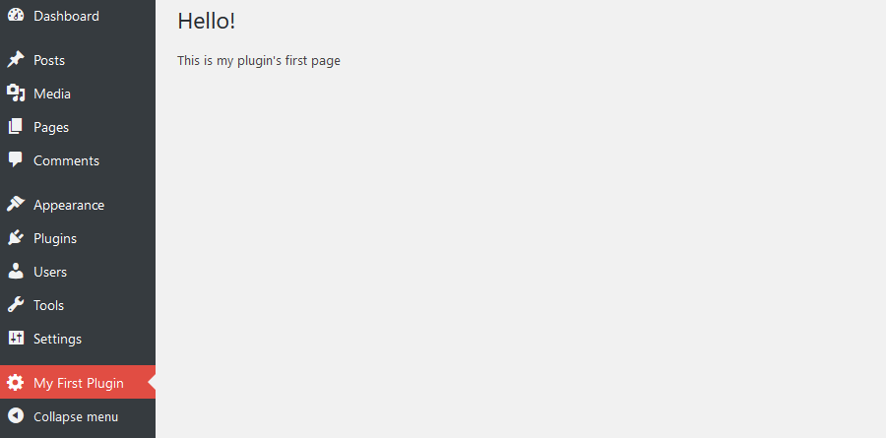

Hình 2. Ảnh minh họa sau khi tạo plugin thành công.

**3. Cách cài đặt một Plugin Wordpress**

**Cài đặt Plugin bằng Tìm kiếm Plugin WordPress**

Cách dễ nhất để cài đặt plugin WordPress là sử dụng tìm kiếm plugin. Nhược điểm duy nhất của tùy chọn này là một plugin phải nằm trong thư mục plugin WordPress chỉ giới hạn ở các plugin miễn phí.

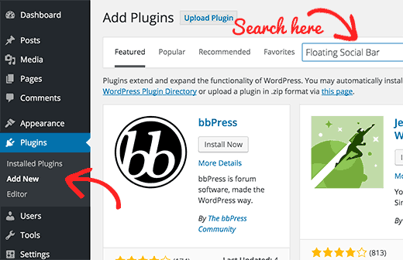Điều đầu tiên bạn cần làm là vào khu vực quản trị WordPress của bạn và nhấp vào **Plugins » Add New.**

Hình 3. Ảnh minh họa **Plugins » Add New.**

Bạn sẽ thấy một màn hình giống như màn hình trong ảnh chụp màn hình ở trên. Tìm plugin bằng cách nhập tên plugin hoặc chức năng bạn đang tìm kiếm, giống như chúng tôi đã làm. Sau đó, bạn sẽ thấy một loạt các danh sách như ví dụ

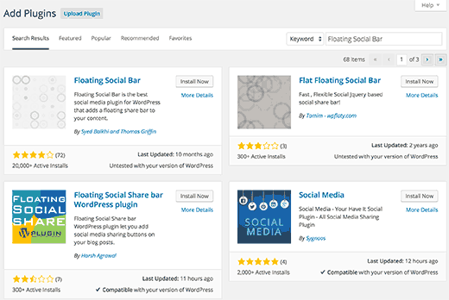dưới đây:

Hình 4. Ảnh minh họa danh sách các plugin sau khi bấm tìm kiếm.

Bạn có thể chọn plugin phù hợp nhất với mình. Vì trong tìm kiếm của chúng tôi, chúng tôi đã tìm kiếm Floating Social Bar, đây là plugin đầu tiên, chúng tôi sẽ nhấp vào nút ‘Install Now’.

WordPress sẽ tải xuống và cài đặt plugin cho bạn. Sau này, bạn sẽ thấy thông báo thành công với một liên kết để kích hoạt plugin hoặc quay lại trình cài đặt plugin.

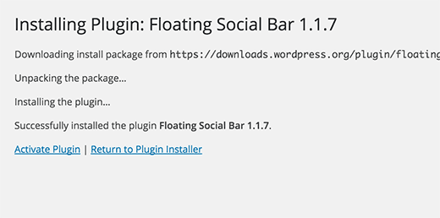

Hình 5. Ảnh minh họa thông bảo cài đặt plugin thành công.

Một plugin WordPress có thể được cài đặt trên trang web của bạn, nhưng nó sẽ không hoạt động trừ khi bạn activate nó. Vì vậy, hãy tiếp tục và nhấp vào liên kết kích hoạt plugin activate plugin trên trang web WordPress của bạn.

**Cài đặt Plugin bằng Plugin Upload của Admin WordPress**

Các plugin WordPress trả phí không được liệt kê trong thư mục plugin WordPress. Những plugin này không thể được cài đặt bằng phương pháp đầu tiên.

Đó là lý do tại sao WordPress có phương pháp Tải lên để cài đặt các plugin như vậy. Chúng tôi sẽ chỉ cho bạn cách cài đặt plugin WordPress bằng tùy chọn tải lên trong khu vực quản trị.

Đầu tiên, bạn cần tải xuống plugin từ nguồn (sẽ là tệp zip). Tiếp theo, bạn cần vào khu vực quản trị WordPress và truy cập Plugins » Add New page.

Sau đó, nhấp vào nút Upload Plugin trên đầu trang.

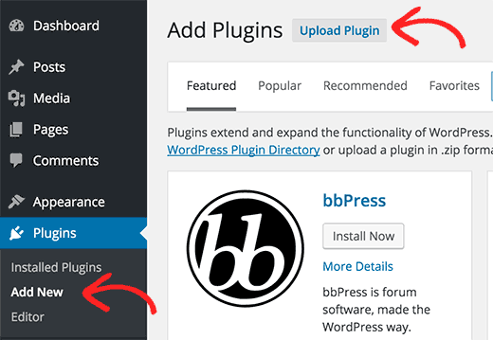

Hình 6. Ảnh minh họa nút Upload Plugin.

Điều này sẽ đưa bạn đến trang tải lên plugin. Tại đây, bạn cần nhấp vào nút choose file và chọn tệp plugin bạn đã tải xuống trước đó vào máy tính của mình.

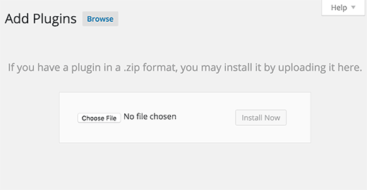Hình 7. Ảnh minh họa chọn file và cài đặt ngay

Sau khi bạn đã chọn tệp, bạn cần nhấp vào nút cài đặt ngay.

Bây giờ WordPress sẽ tải lên tệp plugin từ máy tính của bạn và cài đặt nó cho bạn. Bạn sẽ thấy một thông báo thành công như thế này sau khi cài đặt kết thúc.

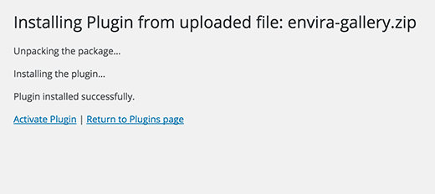

Hình 8. Ảnh minh họa cài đặt plugin thành công.

Sau khi cài đặt, bạn cần nhấp vào liên kết Activate Plugin để bắt đầu sử dụng plugin.

**Cài đặt thủ công Plugin WordPress bằng FTP**

Trong một số trường hợp, nhà cung cấp dịch vụ lưu trữ WordPress của bạn có thể có các hạn chế về tệp có thể giới hạn khả năng cài đặt plugin của bạn từ khu vực quản trị.

Trong tình huống này, cách tốt nhất của bạn là cài đặt plugin theo cách thủ công bằng FTP.

Phương pháp quản lý FTP là ít thân thiện nhất cho người mới bắt đầu.

Trước tiên, bạn sẽ cần phải tải xuống tệp nguồn plugin plugin (nó sẽ là một tệp zip). Tiếp theo, bạn cần giải nén tệp zip trên máy tính của mình.

Trích xuất tệp zip plugin sẽ tạo một thư mục mới có cùng tên. Đây là thư mục mà bạn cần tải lên thủ công vào trang web của mình bằng FTP client.

Bạn sẽ cần truy cập máy chủ của mình thông qua trình quản lý FTP. Nếu bạn không có tên người dùng và mật khẩu FTP, hãy liên hệ với nhà cung cấp dịch vụ lưu trữ WordPress của bạn và hỏi họ.

Mở ứng dụng khách FTP trên máy tính của bạn và kết nối với trang web của bạn bằng thông tin đăng nhập được cung cấp bởi máy chủ web của bạn. Sau khi kết nối, bạn cần truy cập đường dẫn / wp-content / plugin /

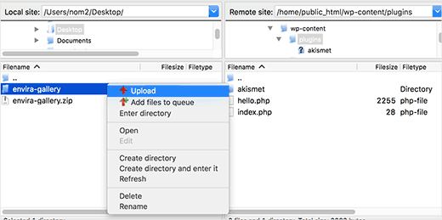Tiếp theo, **Upload** thư mục bạn đã trích xuất từ ​​tệp zip lên thư mục / wp-content / plugins / trên máy chủ web của bạn.

Hình 9. Ảnh minh họa Upload thư mục.

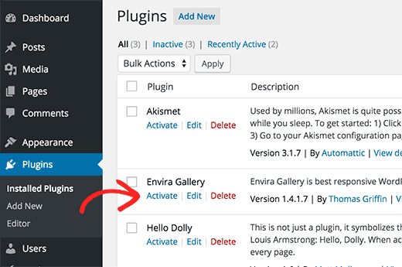Sau khi **Upload** các tệp, bạn cần truy cập vào khu vực quản trị viên WordPress và nhấp vào **Plugins** link trong admin menu. Bạn sẽ thấy plugin của mình được cài đặt thành công trên trang plugin.

Hình 10. Ảnh mình họa cài đặt plugin thành công.

Bạn cần nhấp vào liên kết Activate bên dưới plugin. Khi kích hoạt, bạn có thể cần phải định cấu hình cài đặt plugin.